**Cienī**jamie pilsētas iedzīvotāji! **Latvijas Sarkanā Krusta Daugavpils pilsētas komiteja sadarbībā ar Sociālo dienestu aicina visus pilsētas iedzīvotājus, iestādes un uzņēmumus atbalstīt Ziemassvētku Labdarības akciju:**

**“Esmu Tev līdzās, lai palīdzētu”,**

**kas šogad būs veltīta bērniem ar funkcionāliem traucējumiem ,lai palīdzētu viņiem saņemt bezmaksas sociālās rehabilitācijas pakalpojumus.**

**Centrā „Rīta vēsma” pakalpojumu saņemšanai pieteikušies 49 vecāki ar bērniem, kuru attīstībai nepieciešami finansiāli līdzekļi, bet ģimenes tādus ne vienmēr var atļauties. Mūsu speciālisti kinologi, psihologi, mākslas un mūzikas terapeiti, sociālie rehabilitētaji un citi ir gatavi palīdzēt bērniem, bet, lai tā notiktu, vajadzīgs nevienaldzīgu cilvēku atbalsts. Piezvanot 29477790, Jūs varat arī uzzināt konkrēta bērna uzvārdu, kam vēlaties ziedot. Kopā mēs varam palīdzēt!**

**LSK Daugavpils pilsētas komiteja, reģ.Nr.LV40008002279**

**Juridiskā adrese. Šarlotes ielā 1d, Rīga,**

**faktiskā- 18.novembra 197v, Daugavpils, LV-5417**

**Banka: AS SEB, Kods UNLALV2X, konts LV68UNLA0050007139312**

**Mērķis: bērnu ar invaliditāti sociālajai rehabilitācijai Centrā „Rīta vēsma”**

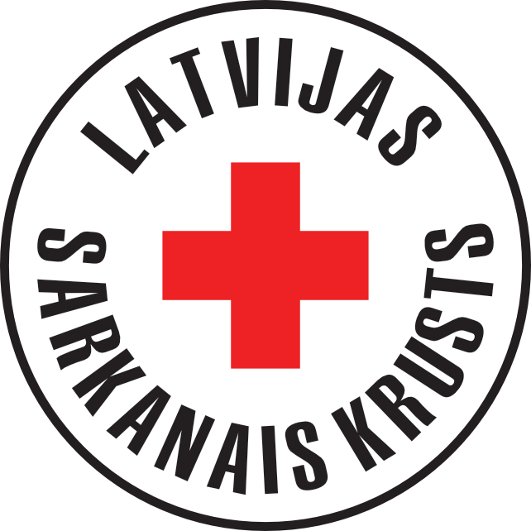**Vai ziedojumu urnās, kas tiks izvietotas publiskās vietās pilsētā! Akcijas norises laiks:**

**2020.g.decembris -2021.g. janvāris**